**中山大学数据科学与计算机学院**

**移动信息工程专业-数据库系统**

**本科生实验报告**

**（2017-2018学年秋季学期）**

课程名称：**数据库系统实验**

|  |  |  |  |
| --- | --- | --- | --- |
| 教学班级 | **15M1** | 专业（方向） | **移动互联网** |
| 学号 | **15352408** | 姓名 | **张镓伟** |

# 实验目的

1. 学习实体完整性的建立，以及实践违反实体完整性的结果。

# 实验内容

1.在数据库 school中建立表 Stu_Union,进行主键约束,在没有违反实体完整性的前提下

插入并更新一条记录。

2.违反实体完整性的插入操作。

3.违反实体完整性的更新操作。

4.事务的处理,包括事务的建立、处理,以及出错时的事务回退。

5.通过建立 Scholarship表,插入数据,演示当与现有的数据环境不符时,无法建立实体完整

性和参照完整性。

# 实验过程及结果

(1) 在school数据库中建立一张新表class，包括class_id(varchar(4)), name(varchar(10)), department(varchar(20))三个列，并约束class_id为主键。

Sql语句：

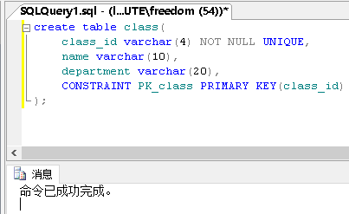

在资源管理器中查看创建结果，发现class表已成功创建：

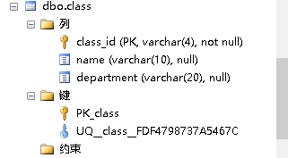

(2) 创建事务T3，在事务中插入一个元组（‘00001’，’01CSC’,’’CS’）,并在T3中嵌套创建事务T4，T4也插入和T3一样的元组，编写代码测试，查看结果。

SQL语句及结果：

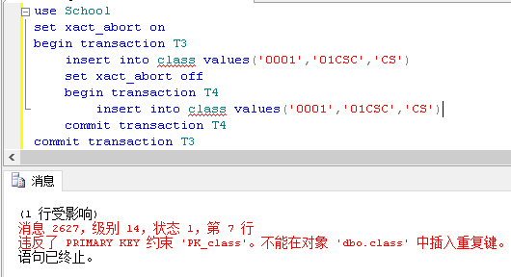

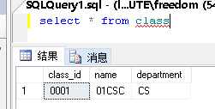

分析：当SET XACT_ABORT为ON时，如果Transact-SQL产生运行错误，整个事物将终止并会滚。为OFF时，只回滚产生错误的Transact-SQL语句，而事物将继续进行处理。所以这里第一句的插入还是成功了。

# 实验感想

这次实验比较简单。学习了实体完整性的建立。知道了违反实体完整性的后果。了解了事物的建立、处理以及出现错误时的回退。